今期の業況判断は｢4.0ポイント｣上昇。
他、｢売上単価｣｢売上高｣｢資金繰り｣｢収益状況｣も上昇したが、来期は「売上単価」以外は横ばい並びに下降予測!!

中小企業景況調査29年10－12月期（30年1－3月期予測）
―鳥取県下4商工会議所の調査より（123社分）―
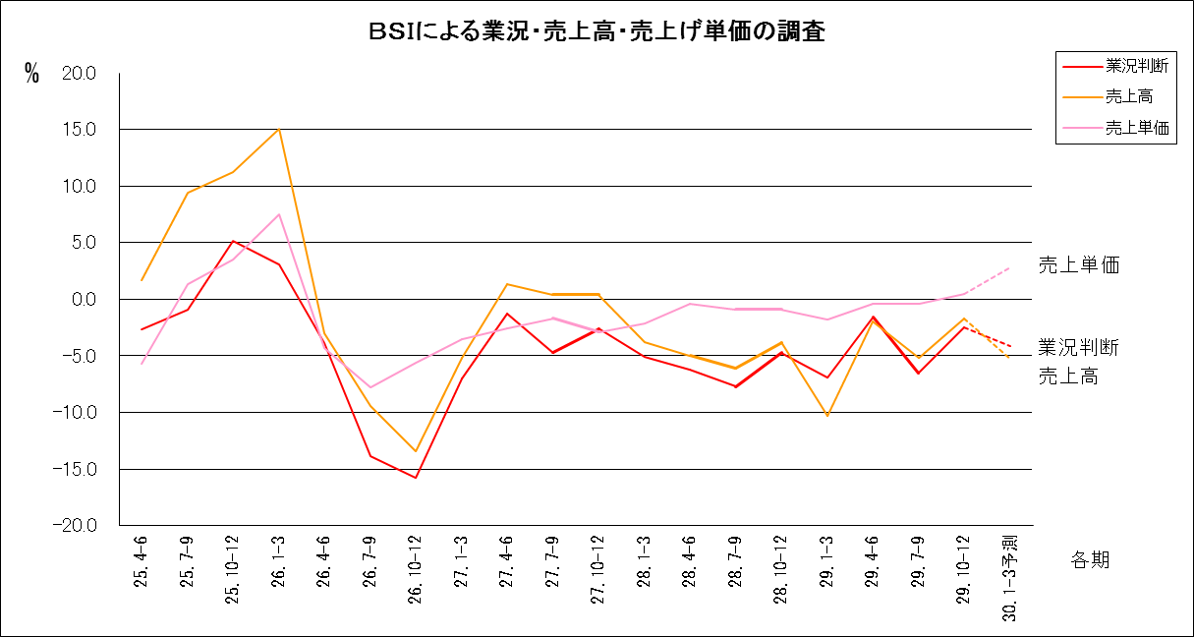
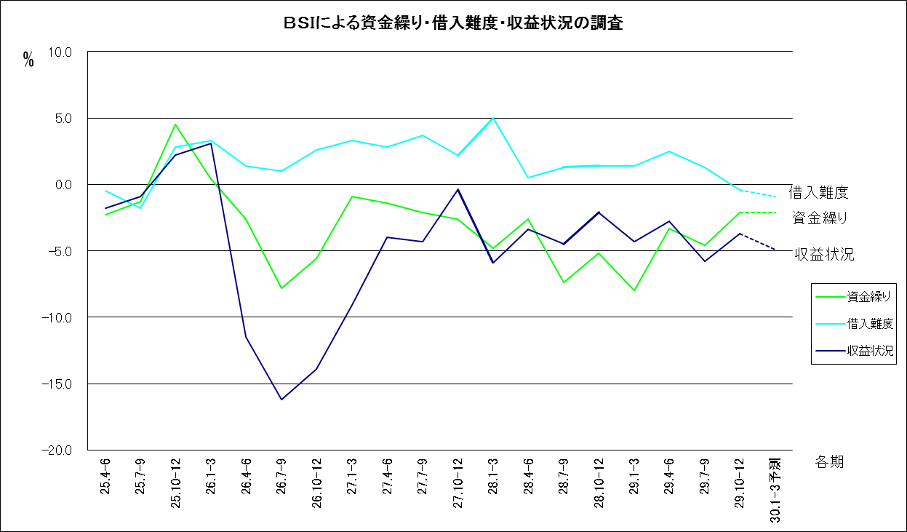
＊BSI＝（上昇・増加―減少・下降）×1/2 （但し、「上昇・増加」+「横ばい」+「減少・下降」＝100）
経営者の業況に対するマインドを反映するもの。（0％は「上昇・増加」と「減少・下降」が同数。「＋」は上昇・増加、「－」は減少・下降）

＊BSI＝（上昇・増加―減少・下降）×1/2 （但し、「上昇・増加」+「横ばい」+「減少・下降」＝100）
経営者の業況に対するマインドを反映するもの。（0％は「上昇・増加」と「減少・下降」が同数。「＋」は上昇・増加、「－」は減少・下降）
＊BSI＝（上昇・増加―減少・下降）×1/2 （但し、「上昇・増加」+「横ばい」+「減少・下降」＝100）
経営者の業況に対するマインドを反映するもの。（0％は「上昇・増加」と「減少・下降」が同数。「＋」は上昇・増加、「－」は減少・下降）
＊BSI＝（上昇・増加―減少・下降）×1/2 （但し、「上昇・増加」+「横ばい」+「減少・下降」＝100）
経営者の業況に対するマインドを反映するもの。（0％は「上昇・増加」と「減少・下降」が同数。「＋」は上昇・増加、「－」は減少・下降）
＊BSI＝（上昇・増加―減少・下降）×1/2 （但し、「上昇・増加」+「横ばい」+「減少・下降」＝100）
経営者の業況に対するマインドを反映するもの。（0％は「上昇・増加」と「減少・下降」が同数。「＋」は上昇・増加、「－」は減少・下降）
＊BSI＝（上昇・増加―減少・下降）×1/2 （但し、「上昇・増加」+「横ばい」+「減少・下降」＝100）
経営者の業況に対するマインドを反映するもの。（0％は「上昇・増加」と「減少・下降」が同数。「＋」は上昇・増加、「－」は減少・下降）
＊BSI＝（上昇・増加―減少・下降）×1/2 （但し、「上昇・増加」+「横ばい」+「減少・下降」＝100）
経営者の業況に対するマインドを反映するもの。（0％は「上昇・増加」と「減少・下降」が同数。「＋」は上昇・増加、「－」は減少・下降）
■業況（グラフ参照）は・・・・
県下の業況は｢－2.5ポイント｣となり、前期に比べ｢4.0ポイント｣上昇しました。来期は｢1.6ポイント｣下降が予測されています。
各業種の業況については、製造業｢9.6ポイント｣、建設業｢8.0ポイント｣、卸売業｢10.0ポイント｣上昇しましたが、小売業｢3.6ポイント｣、サービス業｢7.5ポイント｣下降しました。小売業は二期連続の下降となりました。
来期はサービス業｢2.5ポイント｣の上昇。特に製造業では｢8.6ポイント｣の二期連続の上昇が予測されていますが、建設業｢11.9ポイント｣、卸売業｢7.5ポイント｣、小売業｢5.4ポイント｣の下降が予測されています。

■直面している経営上の問題点
１位：人手不足（１4．８％）
２位：原材料・仕入れ価格上昇（１３．２％）
３位：競争激化（１２．２％）
４位：売上・受注の減少（１０．６％）
５位：消費・需要の停滞（１０．４％）

■各社からのその他の問題点
・人材確保難による人件費の増加を余儀なくされており、収益環境は厳しさを増している。（鳥取・総合建設業）
・水産物、野菜の価格高騰（需給バランスが非常に悪い）・大手業者の戦略が変わりつつある（背に腹は代えられない戦略に出る）・規制緩和がもたらした世の中のバランスが悪い（人口は減っているのに売るものは増えている）（鳥取・卸売業）
・小売業に対する支援の充実を（鳥取・紳士服小売業）
・以前は仕事を受けてから人材を確保することができたが、現在は不可能になった。今後はもっと困難になり、現状維持が精いっぱい。（鳥取・警備業）
・人手不足による人件費（派遣費用）の増加。シニア層、女性を採用したいが集まらない。（鳥取・サービス業＝ホテル）
・昨年と比較すると、地震との兼ね合いもあり売上高は上昇となるが、決して資金繰りが良くなった訳ではない。代替の効かない設備の老朽化もあり、状況は苦しい。（米子・サービス業）
・人材不足。これに尽きます。（米子・建設業）
・人手不足が深刻。（米子・サービス業）
・山陰の観光促進の為、LEDを使用し、他県の方に喜んでいただける事業ができればと考えております。(米子・製造業)

